Merivälja Kooli Hoolekogu koosoleku protokoll nr 6

1. aprill 2020 GoogleMeets keskkond

**Osalesid:**

Hoolekogu liikmed:

Lembe Levo

Kristiina Püttsepp

Külli Kroon

Erik Vest

Silver Fokin

Kristin Elis Torpel

Külalised:

Greta Ammer

Kalju Orav

Kadri Saluri

Tiina Randma-Liiv

Marge Aedna

1. **Hoolekogu pöördumine seoses Merivälja Lasteaia projektiga ja moodulite taotlus.** Lembe Levo: Hoolekogu pöördumise osas jäi Haridusametiga kokkulepe, et kui eriolukord laheneb, siis võtame Katrin Parvega uuesti ühendust. Kalju Orav: vahepeal on tekkinud veel üks variant, nimelt uurime, kas koolimaja 2. korrusele on võimalik juurde ehitada 4-5 klassiruumi. Haridusamet on teinud järelepärimise Linnaplaneermise Ametile, lõplikku vastust veel ei ole. Oleme rääkinud ka Haridusameti juhataja Andres Pajulaga, kes toetas sellist lahendvarianti, kui Linnaplaneerimise Amet annab nõusoleku II korrus täis ehitada. Eriolukorra tõttu on arusaadavalt kõik investeeringud pandud seisma hetkel. Olen otsinud vanad projektid üles ja uurinud, kas on võimalik II korrus täis ehitada või mitte. Tõnis Liinatil oli ka idee, et III korrus peale ehitada. Lõpliku otsuse saab teha ikkagi projekteerija pärast olemasoleva hoone konstruktsioonide uurimist. Greta Ammer: II korruse täisehitamise puhul saaks täpselt 4 klassiruumi juurde. Kalju Orav: II korrus ehitatakse sama laiaks kui I korrus ja konkreetese lahenduse ruumide paigutuse kohta annab arhitekt. Külli Kroon: kas järgmiseks sügiseks on mõeldav see lahendus valmis saada? Kalju Orav: see võib olla võimalik, kuna II korrusel lisaklasside ehitamine ilmselt ei eelda planeeringu muudatust, samas peame arvestama praegust situatsiooni edasiste investeeringute osas. Greta Ammer: kui kooli saada juurde 4 klassiruumi ja I kooliaste oleks lasteaia majas, siis oleks rohkem kombineerimise võimalusi. Kalju Orav: kui Haridusametil rahad on, siis projekteerida saab juba ehk sel aasta. Lembe Levo: see on täiesti uus info, et Haridusamet kaalub koolimajale II korruse täisehitamist. Linnaplaneerimise Amet otsustab selle üle.

Lembe Levo: vanematekogust tuli idee seoses praeguse distantsõppega: mõnedel klassidel võiksid tulevikus koduõppe päevad olla ja võibolla aitaks see ruumiprobleemi lahendamisele kaasa.

1. **Kooli toimetulek eriolukorraga**. Kadri Saluri teeb ülevaate lastevanemate, õpilaste ja õpetajate tagasiside küsitlusest.

**Tagasiside slaidid on lisatud protokolli lõppu.**

Greta Ammer: tagasisidet kogub koolidelt omakorda iganädalaselt ka Haridusamet, samuti helistas HTM ja küsitles pikalt. Mitmeid kontakte on teiste koolide juhtidega. Võrreldes teiste koolidega tundub, et probleemid on suhteliselt sarnased, aga siiski tullakse päris hästi toime järsku tekkinud eriolukorraga.

Marge Aedna: videotundide osas võib olla lastevanematel ootus, et tundide ajal seletatakse uut materjali veidi rohkem. Lapsed on ise rahul kuna õpetajaga kontakt olemas.

Tiina Randma-Liiv: koolipoolne kommunikatsioon eriolukorras on olnud asjakohane, konkreetne, õigeaegne.

1. **Küsitlus koolikohtade eelistuste kohta**. Kristiina Püttsepp. Küsitlust aitab koostada Shvea Järvet, esialgne küsitluse toorik on valmis, kuid on vaja otsustada kui suurelt see küsitlus läbi viia:
   1. kas piirdume ainult võimalike tulevaste Merivälja Kooli lapsevanemate küsitlusega, mille abil selgitame välja, kas lapsevanemad eelistavad Merivälja Lasteaia ehituse perioodiks pigem õpet Padriku piirkonnas ajutistes moodulites või õhtuses vahetuses;
   2. või teha laiapõhjalisem uuring kogu Pirita piirkonna lastevanemate hulgas, millised on ootused piirkonna haridusele.

Greta Ammer: Lasteaia territooriumil olevad moodulid on veel 1 õppeaasta kasutusel ja saabuval sügisel tuleb 2 esimest klassi ja mõlemad alustavad õpet moodulis. PMG tuleb sügisel 4 esimest klassi, st neil tekib õhtusesse vahetusse 1 klass. Ootame ära Haridusameti ja Linnaplaneerimise Ameti vastuse ja otsuse, kas koolil on võimalik 2. korruse täisehitamise raames saada juurde 4 klassiruumi. Kuna hetkel on investeeringud peatatud, siis on küsimärgi all ka meie koolile plaanitavad 135 tuhat eurot investeeringute raha. Haridusameti juhataja Andres Paljula on andnud heakskiidu sellele, et uurime kas koolihoonet on võimalik 2. korruse täisehitamise osas muuta. Kui Kalju Orav oli HA kuraator veel, siis juba tehti esialgsed joonised ja uuritu, et kuidas maja saaks suuremaks ehitada. Toonane tulemus oli, et koolimaja EI saa 2. korruse arvelt suuremaks ehitada. Kuna ruumiprobleem on nüüdseks niivõrd suur, siis ka V. Belobrovtsev ütles kohtumisel veebruaris, et KÕIK, ka „imelikud“ varinadid vaadatakse uuesti üle. Joonist 2. korruse täisehituse osas pole me jaganud teadlikult, oleme oodanud, et kui saab mingigi info, et võiks selles suunas edasi mõelda, siis kohe jagame.

Otsustati: seoses uute asjaoludega koolimaja 2. korruse võimaliku ehitusega otsustati lastevanemate küsitluse läbiviimine edasi lükata.

1. **Lapsevanema pöördumine Hoolekogu poole jaanuaris 2020 seoses võimaliku kiusamisjuhtumiga.** Greta Ammer. Nimetatud pöördumise järgselt külastasid  
   ainetunde õppejuht, kooli sotsiaalpedagoog, tugiteenuste juht, kaasatud on kooli  
   psühholoog.  Osapooltega on kokku lepitud edasised tegevused ning sõlmitud kokkulepped.
2. **Õpetaja ametikohad uuel õppeaastal**. Greta Ammer. Eelinfona uue õppeaasta osas, vaja on ainult II kooliastme matemaatikaõpetajat. Hetkel on ka üks kandidaat juba sellele ametikohale, intervjuu kandidaadiga toimub 2. aprillil ja hoolekogu esindajana on intervjuule kaasatud Lembe Levo.
3. **Muud küsimused.** Lembe Levo: Kas kooli huvijuht toimetab praeguses eriolukorras? Silver Fokin: koostöö huvijuhiga toimib ja nad jätkavad õpilasesindusega koostööd ka eriolukorras. Fookus on mõttel, et pakkuda õpilastele virtuaalseid ühistegevusi, näiteks e-spordi võistlused. Hetkel kogume mõtteid õpilasesinduse liikmete käest. Lembe Levo: Palun uurige võimalusi ja huvi kõrvitsate kasvatamise osas. Saadan tutvustava presentatsiooni ja vastust ootab hoolekogu 15. aprilliks.

**Järgmine hoolekogu toimub 15. aprillil kell 18.00.**

**KÜSITLUSE TAGASISIDE**

**Esimesed 2 nädalat distantsõpet**

**Tagasiside õpilastelt, lapsevanematelt, õpetajatelt**

# Küsimustike taust

2 veidi erinevat küsimustikku - õpilastele (vastata sai vaid @meripohi.edu.ee kontoga) ja lapsevanematele (vastata sai ükskõik mis aadressiga), mis olid avatud 27.03 õhtust kuni 1. aprilli hommikuni (ametlikult kuni 31.03) Õpetajatelt tagasiside vabas vormis kirjalikult - head, vead, mured, rõõmud.

Vastanute arv:

Õpilased: 208

Lapsevanemad: 196

Õpetajad: 35

# Vastanud klasside järgi

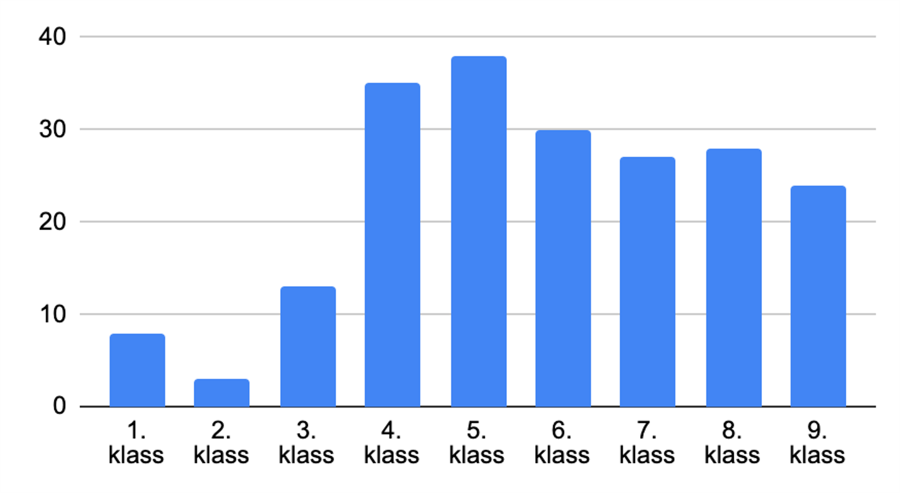

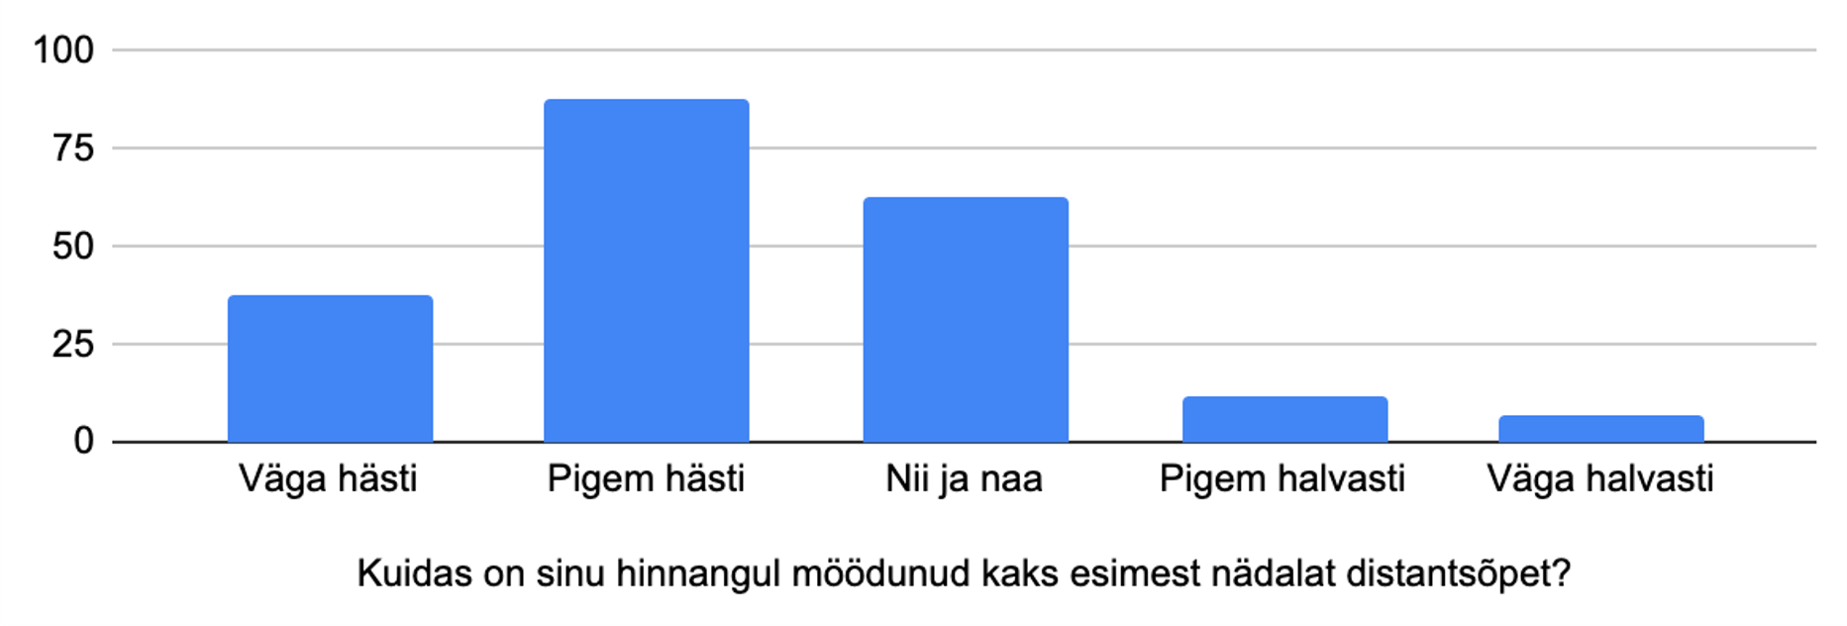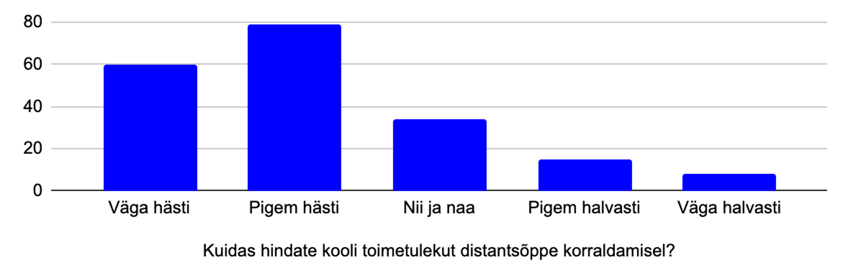

**Õpilased**

**Lapsevanemad**

**Õpilased**

**Lapsevanemad**

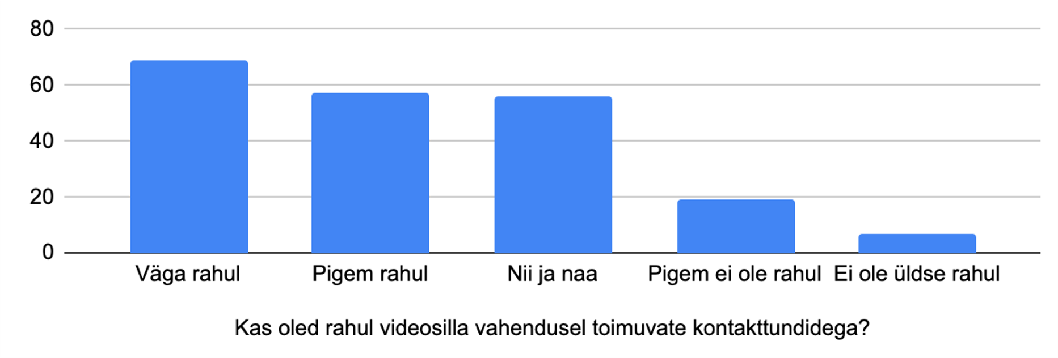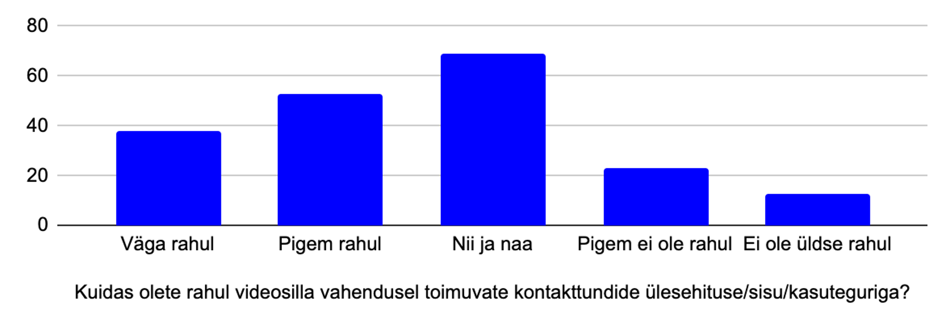

**Õpilased**

**Lapsevanemad**

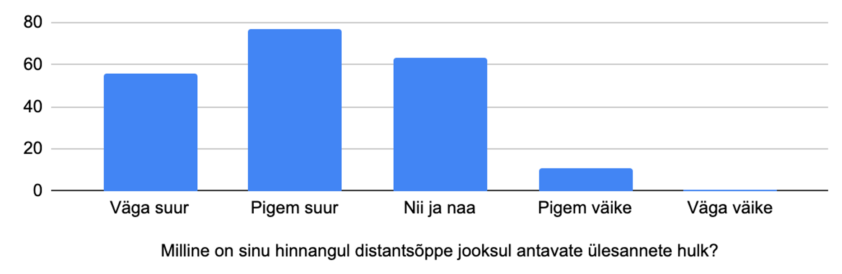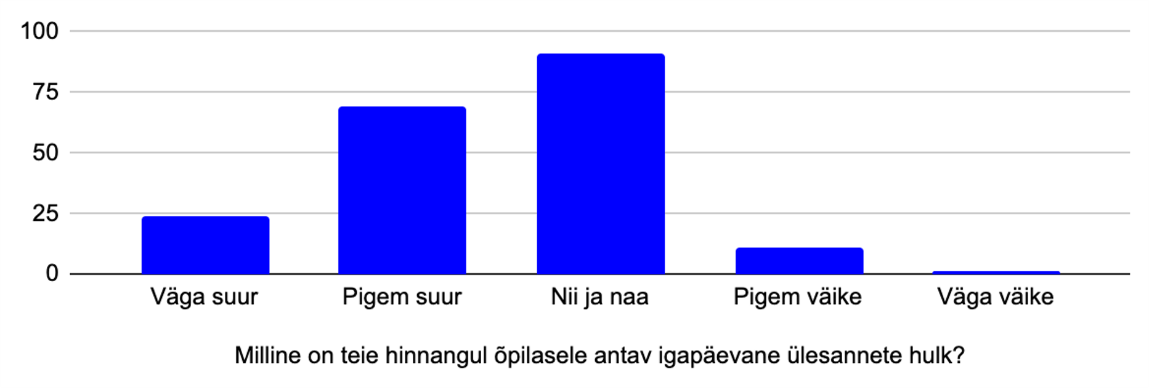

**Õpilased**

**Lapsevanemad**

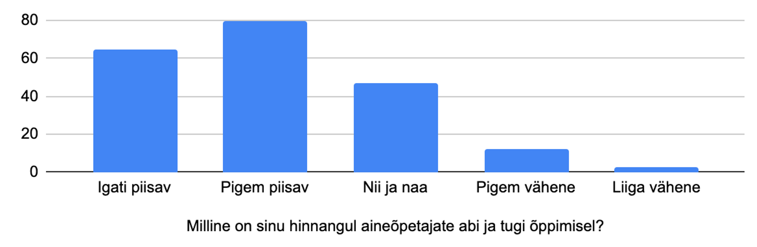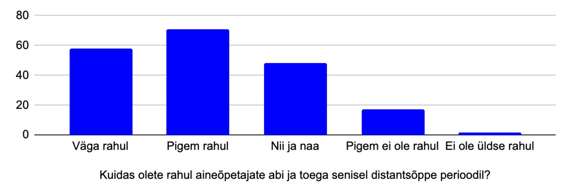

**Õpilased**

**Lapsevanemad**

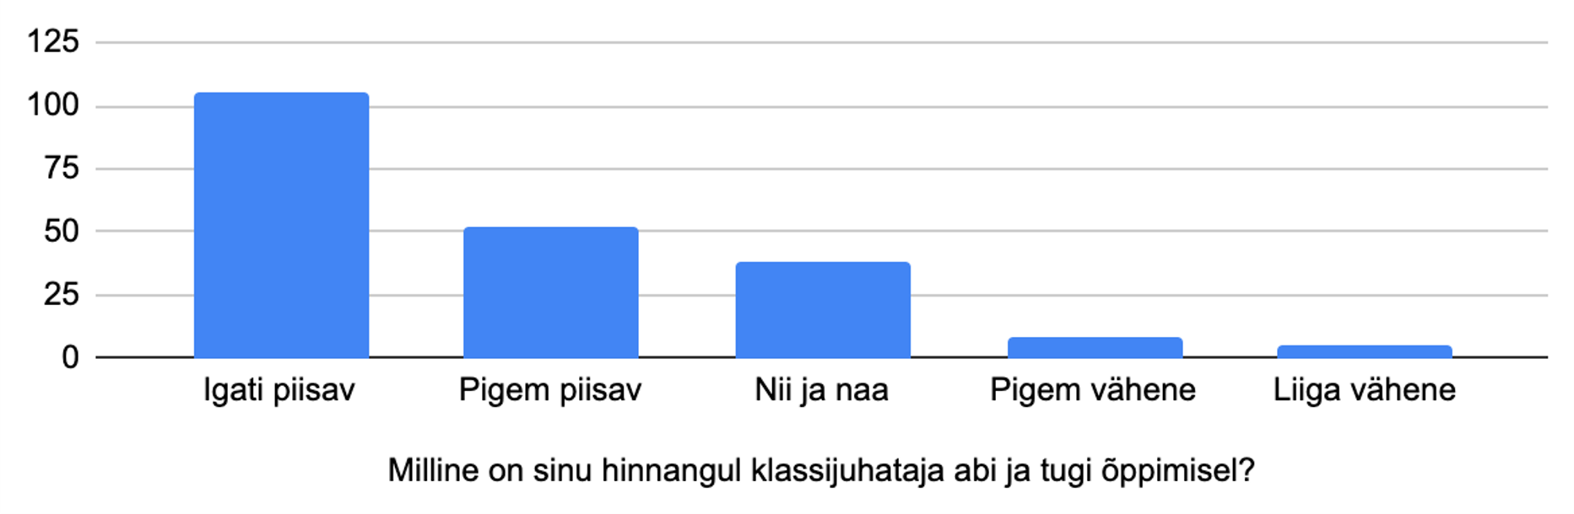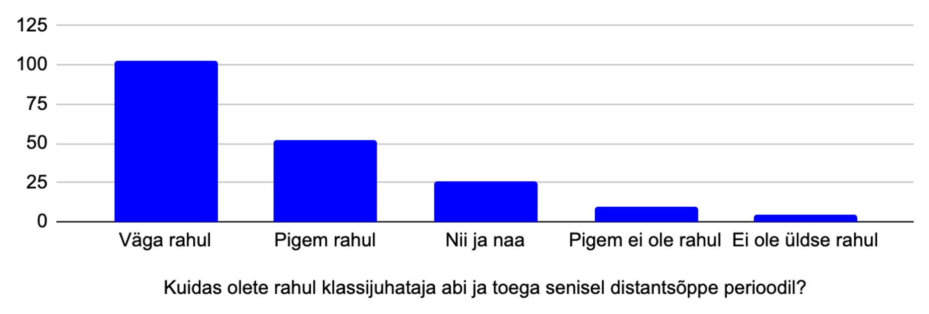

# **Õpilaste välja toodud positiivne**

Õppige hommikul ära, siis on ülejäänud päev vaba. kui saate juba varakult õpitud, võite õppida ära asjad, mis on nt järgmine nädal, või sellel samal nädalal. palju lihtsam! tehke ise klassikaaslastega videokõnesid, siis läheb õppimine kiiremini. aga mitte selles mõttes, et küsite teistelt vastuseid. lihtsalt see tekitab tunde, et olete koolis ning sul ongi nagu päris tund. need kolm soovitust on mind palju aidanud ja sellepärast ma digiõpet nii palju ei vihka.

Ma hakkasin rohkem viibima õues tänu endomondole Õpetajad kirjutasid välja otseselt kus või kuhu töö esitada.

# Õpilaste välja toodud positiivne

Minu idee on see, et sul hakkab kindlasti õppides väga igav. Kokka õppimise vahepeal see on päris lõbus.

Kõik oli hästi. Õpetajad vastasid alati küsimuse tekkel.

Õpetaja Maria Mathiesen annab väga häid tunde. Kiidan!

Minul ei ole soovitusi, sest kõik on väga hästi!

Üldiselt on täitsa asjalik ja organiseeritud.

**Õpilaste välja toodud negatiivne**

Liiga palju koormust.

Kõik tööd võiksid olla opiqus või teed enda töövihikust ja opikust sest ma ei oska google classroomi laadida enda kodutöid ja see on väga raske seal teha ja aru saada kuna keegi pole õpetanud ka ja lihtsam oleks saata õpetajale meilile kui vaja.

Rohkem võiks panna õppimist virtuaalselt mitte füüsiliselt.

Õpetajad võiksid kasutada veebiplatforme kus õpilased ei saaks vahele segada nt sodida õpetaja jagatud ekraanile ja ennast unmute’ida.

Nädala alguses kogu nädala ülesanded ära öelda.

Parem oleks kui ei oleks tähtaegu, mis tuleb samal päeval valmis saada kui töö jagati.

Kas järgmistel nädalatel oleks võimalik anda vähem/lihtsamat õppematerjali anda vene keeles, sest hetkel on need tööd natuke liiga rasked ja kõik on hindelised ja mul kulub vene keele ülesannete tegemiseks kaalukalt rohkem aega kui 45 min, nagu ühe vene keele tunni kohta peaks. Lisaks ei saa ma neid ilma kõrvalise abita lahendatud, kuid arvan, et koduõppel peaks mul olema võimalus enam-vähem ise oma asjadega hakkama saada. On okei küsida abi õpetajalt, kui on probleem aga see, et sõltun iga ülesande lahendamisel oma vanemate vene keele oskustest ja google translatest ei ole päris normaalne.

Võiks olla parem selgus kuidas peab ja kust vaadata mis ülesandeid tegema peab. Google classroom ei ole niivõrd hea see on üsna segane.

Õpetajad võiks saata varem video tunni kutse.

Teha matemaatika tunde rohkem, kuna on vaja eksamid ära teha

Mõni õpetaja võiks rohkem mõista, et kodus õppimine on natuke teistmoodi ehk ajakulukam, kuna keskendumisvõime ja keskkond on teistmoodi, harjumatu.

Videosilla tegemiseks võiks olla parem lahendus.

Videotunnid võiksid olla rohkem hommikul mitte kell 14.00

**Lastevanemate välja toodud positiivne**

Õpetaja Kaili Kuldsaar teeb videotunde alates esimesest distantsõppe päevast ja see on suurepärane! Kõik toimib peaaegu nagu tunnis - lapsed tõstavad kätt jne. Ülesanded on igaks päevaks väga detailselt ja läbimõeldult lahti kirjutatud, et 3. klassi lapsel oleks vajadusel neid võimalus ka ilma vanema abita teha.

Opiq ja loovad tööd tunduvad arendavad!

Infot on piisavalt ja kõik toimib enamasti kenasti.

Nende nädalate jooksul näen, kuidas laps tegelikult väga areneb ja õpib.

**Lastevanemate välja toodud negatiivne**

Miks õpetajad kasutavad erinevaid keskkondi. Ajab segadusse, mis siis lapsest rääkida.

Kodus sama mahu õppimine võtab rohkem aega kui koolis. Kuna lapsed istuvad väga palju ajast arvuti taga, võiks iga päev olla õues liikumise kohustus, näiteks pool tundi.

Kaugelt liiga palju töid on vaja õpilasel teha. Ma teen kodus täiskohaga tööd, aga mu teise klassi õpilane ei suuda veel üksi hakkama saada. Videosilda telefonis tööle ei saanud kahjuks. Seega oleme nii mina kui ka laps täiesti stressis ja ülekoormatud, sest mul ei ole võimalik kodus tööd teha ja olla täiskohaga õpetaja.

Sisuline õpetamine lakkas 16 03.

Palun ühtlustage eKoolis Õppetöö ja Nädala ülesannete vaated. Käimas on kolmas nädal ning jätkuvalt on seal segadus kuna sisu on erinev.

Ainetunnid peaksid toimuma regulaarselt videosilla kaudu, et õpetajal säiliks lastega kontakt. Praegused kontakttunnid minu nägemusel mingit tulemit ei anna, seal lobisetakse pigem niisama.

Soovitan ära jätta muusika-kunsti-ja kehalise kasvatuse ülesanded või siis anda mõni suurem ülesanne (kunstis, muusikas) terve kuu peale tegemiseks.

Minu numbritega antud tagasisidet ei saa võtta tõena kuna ühe lapse klassijuhataja on väga eeskujulik (Maria Mathiesen) ning teise käitumisest ma ei saa väga hästi aru (saadab lapsevanematele e-kirju läbi lastevanemate esindaja ????).

Minu hinnangul on hetke õppimisprotsessis liiga palju fookust karistamisel ja minimaalsel kogusel tagasisidel. Sama kehtib ka eKooli ebafunktsionaalsuses - ei lapsevanemal ega lapsel ei ole võimalust eKooli siseseks tagasisideks, kommunikatsiooniks. Täielikult ebamotiveeriv ja jõuetuks tegev süsteem

Kõik õpetajad ei tee veel kontakttunde.

Leian, et töömaht on liiga suur, õppeprotsess ei peaks olema sprint, vaid maraton.

**Õpetajate välja toodud positiivne**

Lapsed on saanud oma õppimisega kenasti hakkama. Nõrgemad õpilased on tundnud erilist huvi videotundide kohta.

Kool on andnud häid ideid ja võimalusi kaugtöö tegemiseks. Tunnen, et arenen ise digivaldkonnas. Müratase on kodus töötades väiksem. Saan ise oma aega planeerida. Rõõmu teeb see, et õpilased on kenasti töid esitanud ja siiani teevad tublisti tööd.

Kontaktid kolleegidega, tugiteenuste juhi ja eripedagoogi, kõigi peredega on olemas. Vanemad vastavad kirjadele, küsitlustele, saadavad laste töid tähtaegselt mõnel korral olen saanud vanematelt kiita, mis on väga motiveeriv.

Suur rõõm on, kui lapsed võtavad tunnist aktiivselt osa ja nad ütlevad alati, et neile väga meeldis ja et oli abi.

Lapsed on üldiselt innukalt uuendused vastu võtnud.

Vaikselt hakkab paika loksuma, st harjun ära kogu aeg töö tegemisega.

Ei põe, kui millegagi hakkama ei saa. Küsin kolleegidelt ja õpilased aitavad ka. Kasvatan paksu nahka.

Nii vahva oli oma õpilasi silmast silma näha ning suhelda.

Videotunnid on efektiivsed (just 4.-6. klass) -Eduelamuse saavad nüüd ka need õpilased, kes muidu silma pole väga paistnud (nende digipädevus on näiteks keskmisest kõrgem; teevad trükkides parema meelega töid kui käsitsi jne).

Võib-olla on joonistused paremad ka seetõttu, et kodus on neil rohkem hapnikku ja pole nii palav kui koolis kunstiklassis.

**Õpetajate välja toodud negatiivne**

Liiga pikaldane töötamine ekraani kasutades. Koduste tööde kontrollimine ja tagasisidestamine igale õpilasele võtab väga kaua aega ja jällegi halb mõju silmadele. Tundide ettevalmistamine, läbi mõtlemine võtab kaua aega, sest olukorra sunnil on paljud asjad piiratud ja vahendid lastele kättesaamatud. Pean palju mõtlema, et koduste vahenditega saaks lastel koolitööd tehtud.

Valmistas muret Google Meet keskkonna kasutusele võtmine. Praeguseks kõik mured lahenenud.

Vahepeal tekivad arusaamatused minu ja õpilaste vahel just ülesannete kirjelduse osas.

Tundides osalevate laste arv oli mõnes klassis väga tagasihoidlik.

Muusikaõpetuses ei ole Google Meet hea. Ekraanil näidatava video heli ei jõua kuulajateni, laulude laulmine klaveri saatel (mina laulan ja lastel on mikrofonid kinni) on õpilasteni jõudes kuulates väga kole, sest hakib pidevalt, koos lauda ei ole võimalik, sest tekib kaja efekt, kuna üksteist kuuleme ajalise viivitusega.

35 minutit tundi anda on liiga lühikene aeg, sest tavaliselt läheb osadel lastel kuni 5-10 minutit asjade välja otsimisele.

Ei oska planeerida oma aega, st tunne, et teen kogu aeg tööd.

Osad lapsed ei anna näole.

Samuti tunnen, et kõik ootavad praegu õpetajatelt hästi palju - kes kurdab, et tööd on liiga palju, kes, et liiga vähe. Tunnen, et hästi raske on meele järele olla, aga eks kõigile ei saagi olla.

Muresid valmistab pisut see, et näen, et osad õpilased ei tee ilmselt kodus suurt midagi, tunnitööd on tegemata ja videotundides ei osale.

Mõned vanemad ja lapsed ei saa aru, et see on kool ja tegemist on tunniga (lapsed on voodis, söövad ja joovad).

**Edasised plaanid**

Reageerime kriitikale!

Protokollis Kristiina Püttsepp

Hoolekogu aseesimees